1. ZHR_ABNOR_ATT_GET PT005 员工考勤异常信息 ok C4430 201707考勤 00010892

输入参数：

MONTH 月份

PERNR 人员编号

输出参数：

MESSAGE 消息文本

MSGTY 消息类型的类别

输出表：PDPCT

PERNR 人员编号

ETERM 终端标识

BGCOD 出勤/缺勤原因

STEXT 说明短文本

SATZA 时间事件类型

BEGTM 逻辑时间

LDATE 逻辑日期

输出表：ABATT

PERNR 人员编号

USRID 通信标识/编号

ENAME 员工或申请人的格式姓名

DEPTX 对象名称

LDATE 逻辑日期

SCHKZ 工作日程表规则文本

BEGTM 逻辑开始时间

ENDTM 逻辑结束时间

ETEXT 消息长文本

输入信息

人员编号：00010892

月份：201707

输出结果

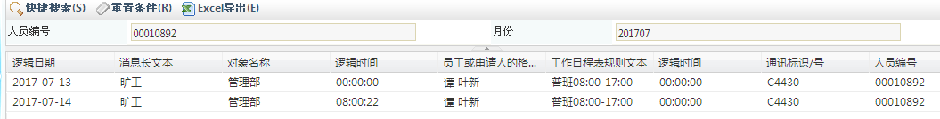

1. ZHR_ABNOR_ATT_GET_BY_ORG PT005 员工考勤异常信息-根据组织获取 ok 总务 201707考勤 10109021

输入参数：

MONTH 月份

ORGEH 组织

输出参数：

MESSAGE 消息文本

MSGTY 消息类型的类别

输出表：PDPCT

PERNR 人员编号

ETERM 终端标识

BGCOD 出勤/缺勤原因

STEXT 说明短文本

SATZA 时间事件类型

BEGTM 逻辑时间

LDATE 逻辑日期

输出表：ABATT

PERNR 人员编号

USRID 通信标识/编号

ENAME 员工或申请人的格式姓名

DEPTX 对象名称

LDATE 逻辑日期

SCHKZ 工作日程表规则文本

BEGTM 逻辑开始时间

ENDTM 逻辑结束时间

ETEXT 消息长文本

输入信息：

组织：10109021

月份：201707

输出结果：

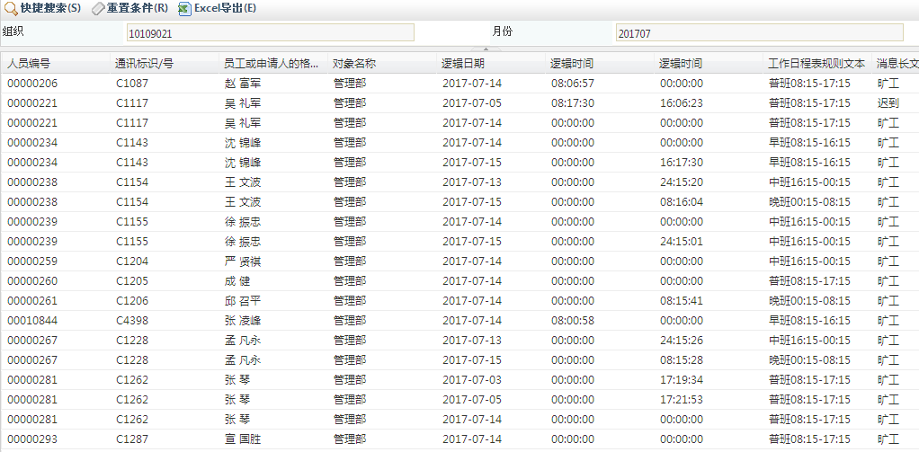

1. ZHR_IT0000_Z3_CREATE PA003 员工转正 ok C4440 员工00010902 步骤1/2：转正成功

输入参数：

BEGDA 开始日期

BEGDA_C 合同开始日

CTTYP 合同类型

ENDDA_C 合同结束日

MASSG 操作原因

PERNR 人员号

PERSG 员工组

PERSK 员工子组

PRBZT 试用期天数（编号）

输出参数：

MESSAGE 消息文本

MSGTY 消息类型

输入信息

合同类型：’’

转正类型：32

1. ZHR_IT0000_Z5_CREATE PA005 员工合同续签 ok 员工00001437 合同续签成功

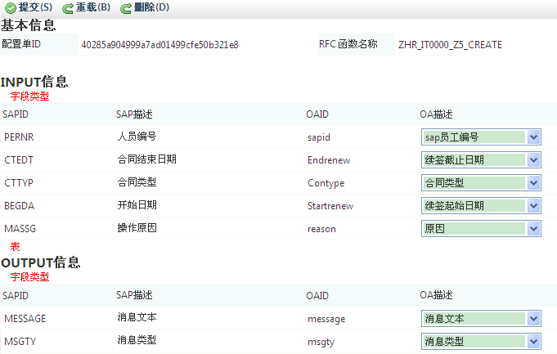

输入参数：

BEGDA 开始日期

CTEDT 合同结束日期

CTTYP 合同类型

MASSG 操作原因

PERNR 人员编号

输出参数：

MESSAGE 消息文本

MSGTY 消息类型

输入信息

合同类型：固定期限合同Z1 无固定期限合同 Z2 实习协议 Z4 劳务协议 Z5 其他 Z3

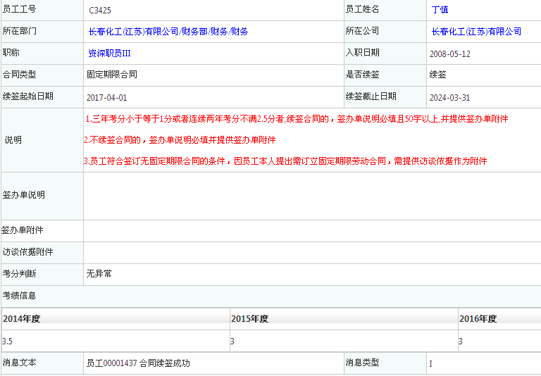

1. ZHR_IT0000_Z7_CREATE PA002 员工离职 ok S1395 员工00001735 步骤4/5：成功创建信息类型3212/PS

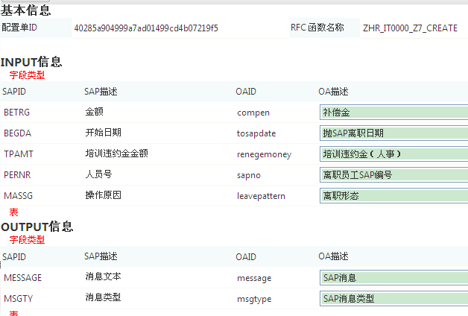

输入参数：

BEGDA 开始日期

BETRG 金额

MASSG 操作原因

PERNR 人员编号

TPAMT 培训违约金金额

输出参数：

MESSAGE 消息文本

MSGTY 消息类型

输入信息

离职形态：77

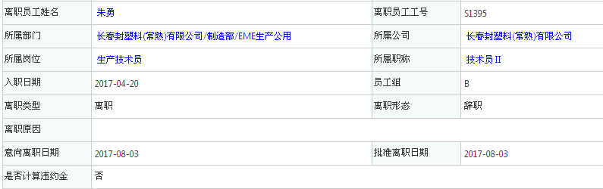

输出信息



1. ZHR_IT0008_COPY PY008 员工职称晋升 ok 成功更新00000989的值

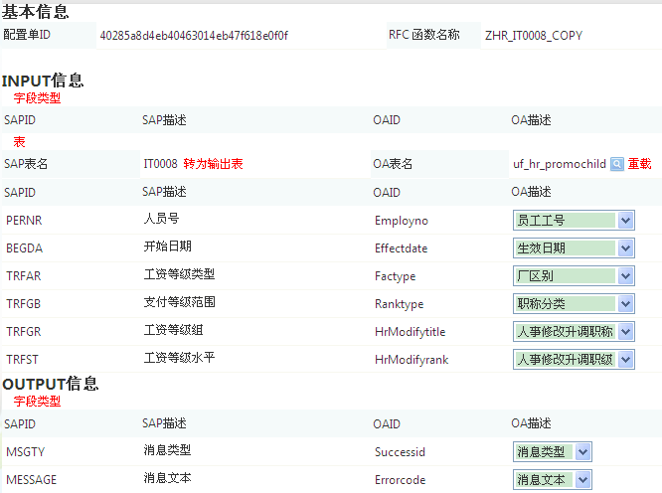

输入表：IT0008

PERNR 人员号

BEGDA 开始日期

TRFAR 工资等级类型

TRFGB 支付等级范围

TRFGR 工资等级组

TRFST 工资等级水平

输出参数：

MESSAGE 消息文本

MSGTY 消息类型

输入信息

人员号：00000989

开始日期：20180101

工资等级类型：01

支付等级范围：03

工资等级组：D23

工资等级水培：26

输出信息

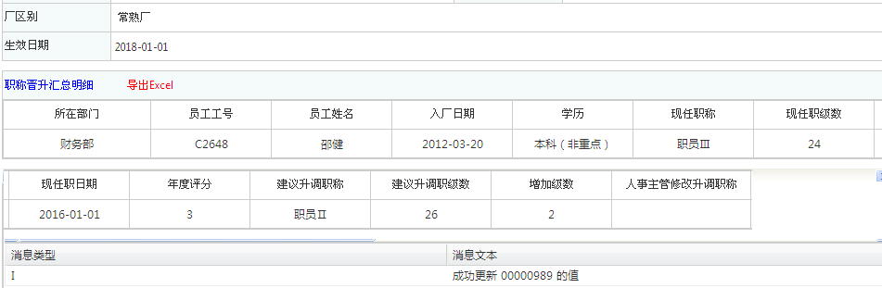

1. ZHR_IT0014_S1_CREATE PY003 勤宿管理 ok 员工00001656 步骤1/1：成功修改信息类型0014

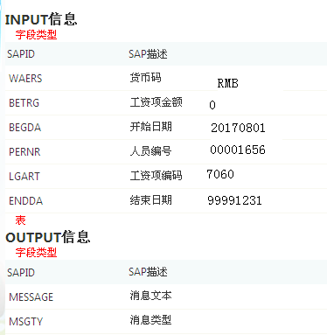

输入参数：

BEGDA 开始日期 20170801

BETRG 工资项金额 0

ENDDA 结束日期 99991231

LGART 工资项编码 7060

PERNR 人员编号 00001656

WAERS 货币码 RMB

输出参数：

MESSAGE 消息文本

MSGTY 消息类型

输入输出信息



1. ZHR_IT0015_M1_CREATE PY002 员工就餐管理/宿舍费用扣减 ok "生日礼金

员工00000150 步骤1/1：成功创建信息类型0015/6030"

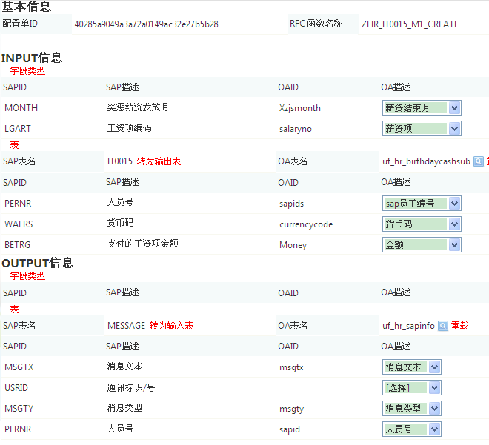

输入参数：

LGART 工资项编码

MONTH 奖惩薪资发放月

输入表：IT0015

PERNR 人员号

BETRG 支付的工资项金额

WAERS 货币码

输出表：MESSAGE

PERNR 人员号

USRID 通信标识/编号

MSGTX 消息文本

MSGTY 消息类型: S 成功,E 错误,W 警告,I 信息,A 中断

输入信息

工资项; 6030

薪资结束月：201709

员工编号：00000150

金额：100 RMB

输出信息

员工00000150 步骤1/1：成功创建信息类型0015/6030"

1. ZHR_IT0015_M2_CREATE PY009 节日礼金 ok 员工00001861 步骤2/2：成功创建信息类型0015/7050 金额100.00

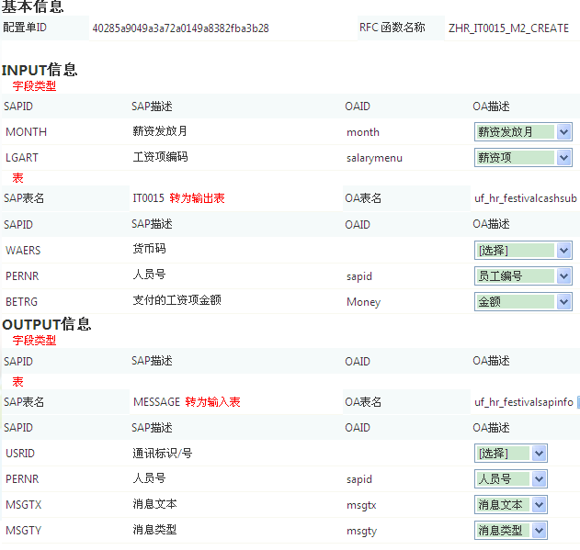

输入参数：

LGART 工资项编码

MONTH 薪资发放月

输入表：IT0015

PERNR 人员号

BETRG 支付的工资项金额

WAERS 货币码

输出表：MESSAGE

PERNR 人员号

USRID 通信标识/编号

MSGTX 消息文本

MSGTY 消息类型: S 成功,E 错误,W 警告,I 信息,A 中断

输入信息同上

薪资项：6050

1. ZHR_IT0015_S1_CREATE PY005 手工调整接口 ok C3754 员工00001694 步骤1/1：成功创建信息类型0015/7005 数量100.00

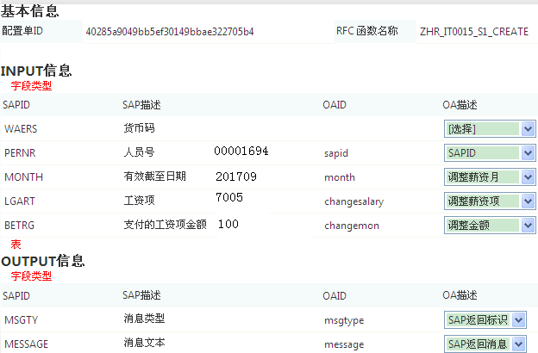



输入参数：

MONTH 有效截至日期 201709

PERNR 人员号 00001694

WAERS 货币码

BETRG 支付的工资项金额 100

LGART 工资项 7005

输出参数：

MESSAGE 消息文本

MSGTY 消息类型

1. ZHR_IT0015_S2_CREATE PY006 职工福利 ok 员工00001551 步骤2/2：成功创建信息类型0015/7035 金额1,000.00

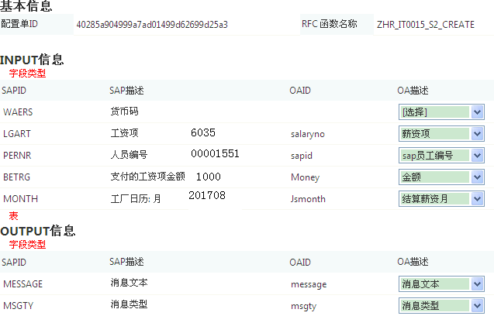

输出信息



输入参数：

BETRG 支付的工资项金额 1000

LGART 工资项 6035

MONTH 工厂日历: 月 201708

PERNR 人员编号 00001551

WAERS 货币码

输出参数：

MESSAGE 消息文本

MSGTY 消息类型

1. ZHR_IT2001_CREATE PT001 请假记录创建 ok "员工00010198 步骤2/2：成功创建信息类型2012 审批单号QJSQ20170800023

员工00010198 步骤2/2：成功创建信息类型2012 审批单号QJSQ20170800022"

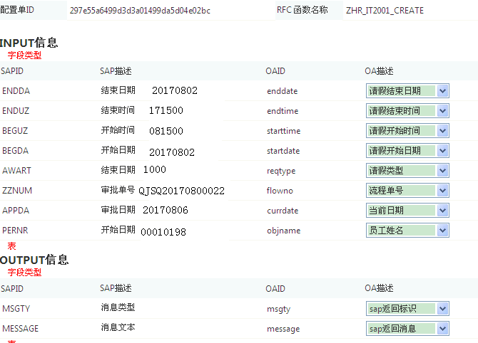

输入参数：

APPDA 审批日期 20170806

AWART 请假类型 1000

BEGDA 开始日期 20170802

BEGUZ 开始时间 081500

ENDDA 结束日期 20170802

ENDUZ 结束时间 171500

PERNR 人员编号 00010198

ZZNUM 审批单号 QJSQ20170800022

输出参数：

MESSAGE 消息文本

MSGTY 消息类型

1. ZHR_IT2001_DELETE PT013 请假单撤销 ok 员工00010198 步骤1/1：成功删除信息类型2002/2020 审批单号QJSQ20170800022

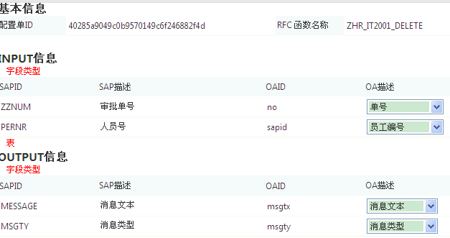

输入参数：

PERNR 人员号 00010198

ZZNUM 审批单号 QJSQ20170800022

输出参数：

MESSAGE 消息文本

MSGTY 消息类型

1. ZHR_IT2002_AT_CREATE PT003 员工出差管理 ok "员工00010198 步骤1/1：成功创建信息类型2002/2020 审批单号CCSQ20170812118

员工00010198 步骤1/1：成功创建信息类型2002/2020 审批单号CCSQ20170812119"

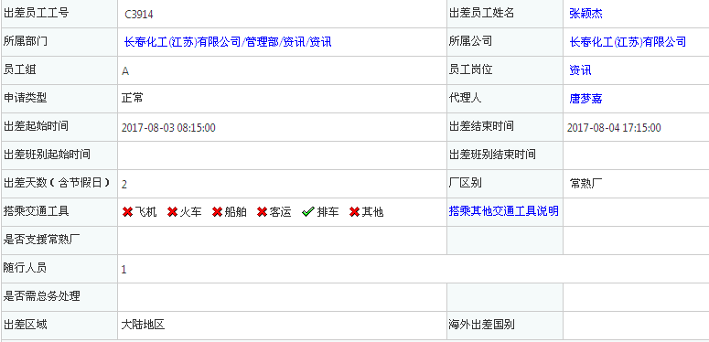

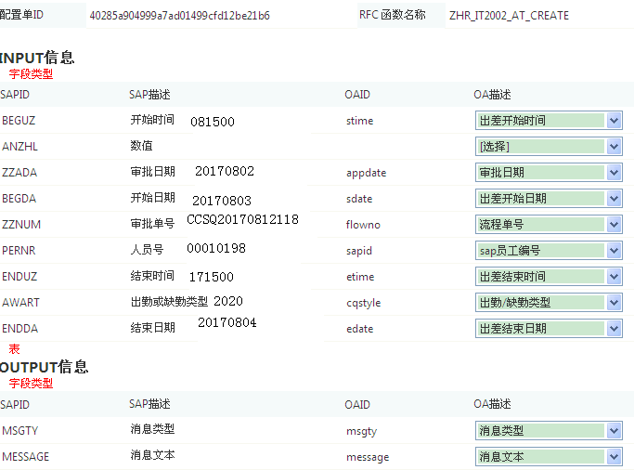

输入参数：

ANZHL 时数

AWART 出勤或缺勤类型 2020

BEGDA 开始日期 20170803

BEGUZ 开始时间 081500

ENDDA 结束日期 20170804

ENDUZ 结束时间 171500

PERNR 人员号 00010198

ZZADA 审批日期 20170802

ZZNUM 审批单号 CCSQ20170812118

输出参数：

MESSAGE 消息文本

MSGTY 消息类型

1. ZHR_IT2002_DELETE PT014 加班/出差/外训单撤销 ok 员工00010198 步骤1/1：成功删除信息类型2002/2020 审批单号CCSQ20170812118

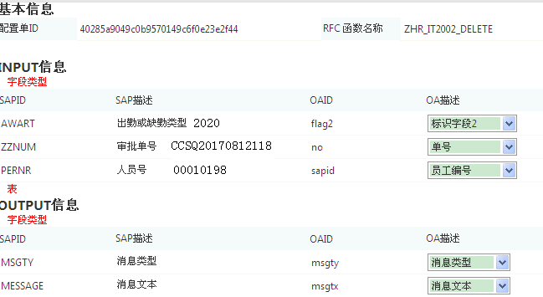

输入参数：

AWART 出勤或缺勤类型 2020

PERNR 人员号 00010198

ZZNUM 审批单号 CCSQ20170812118

输出参数：

MESSAGE 消息文本

MSGTY 消息类型

1. ZHR_IT2011_OPERATE PT007 补卡/改卡操作 成功 C4430 00010892 20170713，20170714补卡，成功插入刷卡数据

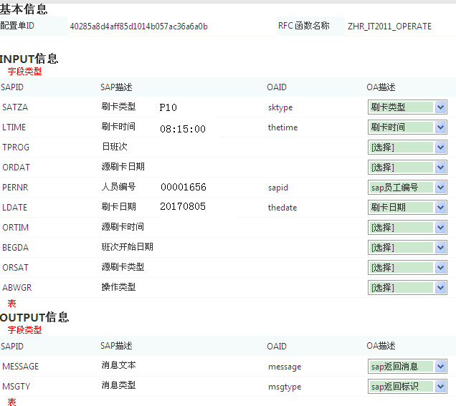

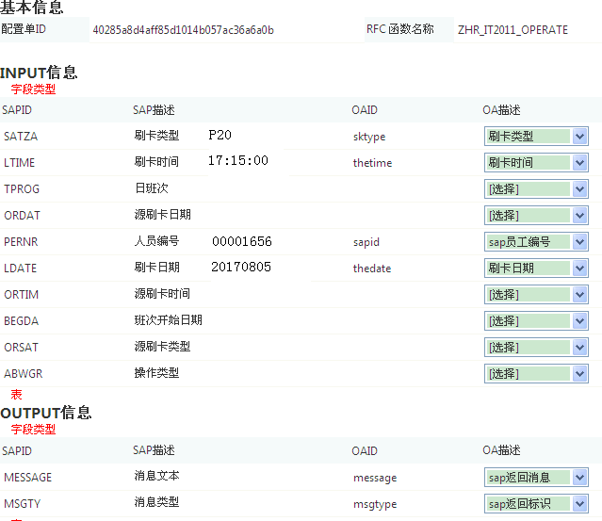

输入参数：

ABWGR 操作类型

BEGDA 班次开始日期

LDATE 刷卡日期 20170805

LTIME 刷卡时间 08:15:00

ORDAT 源刷卡日期

ORSAT 源刷卡类型

ORTIM 源刷卡时间

PERNR 人员编号 00001656

SATZA 刷卡类型 P10

TPROG 日班次

输出参数：

MESSAGE 消息文本

MSGTY 消息类型

1. ZHR_IT2002_OT_CREATE PT002 加班记录创建 ok C1758 员工00000531 步骤2/2：成功创建信息类型2012 审批单号JBSQ20170800020

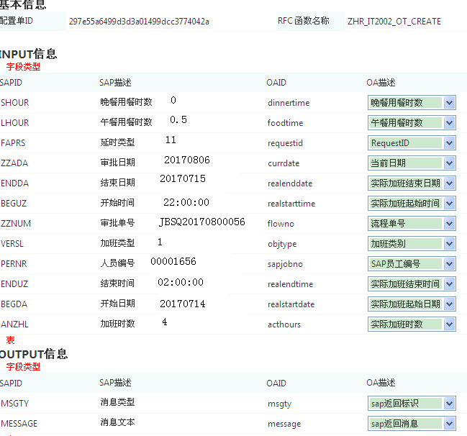

输入参数：

ANZHL 加班时数 4

BEGDA 开始日期 20170714

BEGUZ 开始时间 22:00:00

ENDDA 结束日期 20170715

ENDUZ 结束时间 02:00:00

FAPRS 延时类型 11

LHOUR 午餐用餐时数 0.5

PERNR 人员编号 00001656

SHOUR 晚餐用餐时数 0

VERSL 加班类型 1

ZZADA 审批日期 20170806

ZZNUM 审批单号 JBSQ20170800056

输出参数：

MESSAGE 消息文本

MSGTY 消息类型

输出信息



1. ZHR_IT2003_CREATE PT004 排班/改班/换班 ok C1758 员工00000531 步骤1/1：成功创建信息类型2003

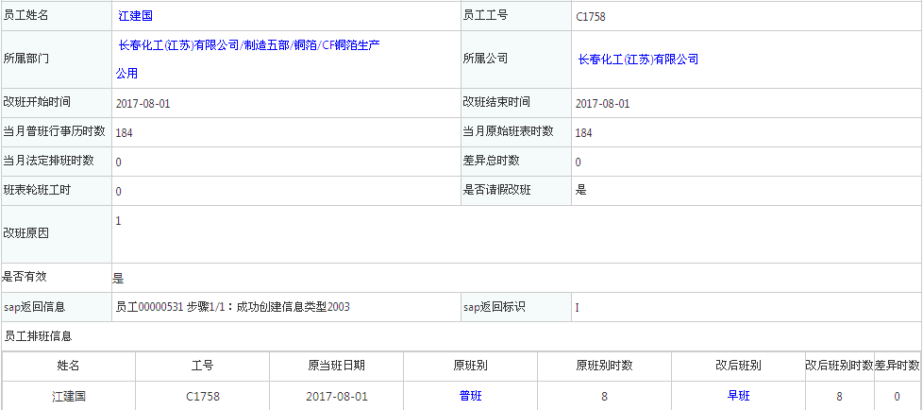

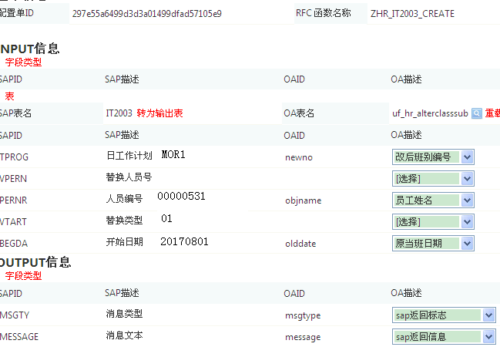

输入表：IT2003

PERNR 人员编号 00000531

BEGDA 开始日期 20170801

VTART 替换类型 01

TPROG 日工作计划 MOR1

VPERN 替换人员号

输出参数：

MESSAGE 消息文本

MSGTY 消息类型

1. ZHR_IT2006_GET PT011 员工缺勤定额显示 ok

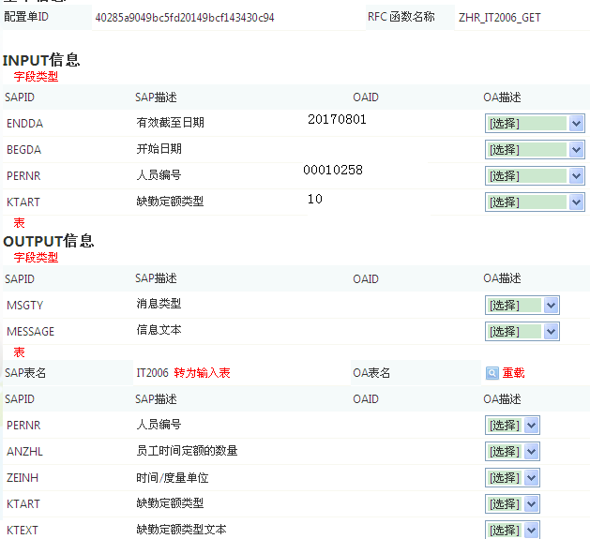

输入参数：

KTART 缺勤定额类型 10

PERNR 人员编号 00010258

BEGDA 开始日期

ENDDA 有效截至日期 20170801

输出参数：

MESSAGE 信息文本

MSGTY 消息类型

输出表：IT2006

PERNR 人员编号

KTART 缺勤定额类型

KTEXT 缺勤定额类型文本

ANZHL 员工时间定额的数量

ZEINH 时间/度量单位

1. ZHR_IT2010_S1_CREATE PY007 临召津贴 ok C2692 员工00001010 步骤1/1：成功创建信息类型2010/3060 数量1.00

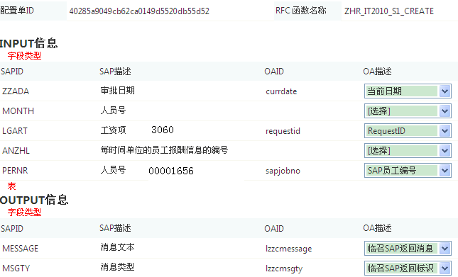

输入参数：

ANZHL 每时间单位的员工报酬信息的编号

LGART 工资项 3060

MONTH 年月

PERNR 人员号 00001656

ZZADA 审批日期

输出参数：

MESSAGE 消息文本

MSGTY 消息类型

输出信息



1. ZHR_IT9001_CREATE PY001 员工奖惩管理 ok C3570 员工00001539 步骤2/2：成功创建信息类型0015

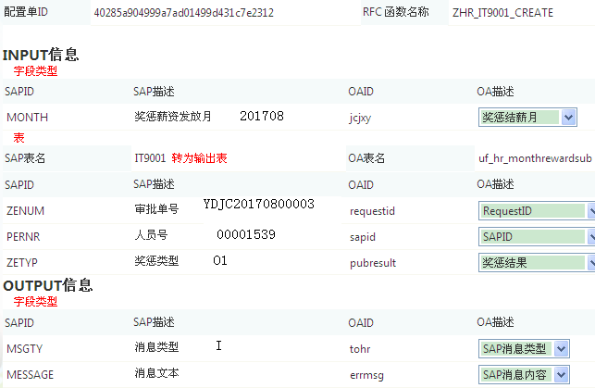

输入参数：

MONTH 奖惩薪资发放月 201708

输入表：IT9001

PERNR 人员号 00001539

ZETYP 奖惩类型 01

ZENUM 审批单号 YDJC20170800003

输出参数：

MESSAGE 消息文本

MSGTY 消息类型

1. ZHR_IT9002_CREATE PA008 员工绩效考核 ok "员工00001224 步骤1/1：成功创建信息类型9002 数量3.0

员工00001309 步骤1/1：成功创建信息类型9002 数量2.0

员工00001326 步骤1/1：成功创建信息类型9002 数量2.0"

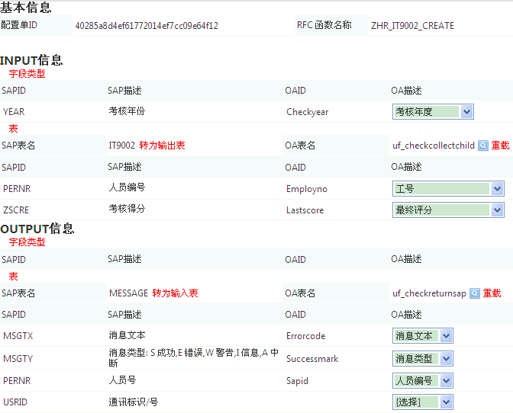

输入参数：

YEAR 考核年份 2017

输入表：IT9002

PERNR 人员编号 00001224 00001309 00001326

ZSCRE 考核得分 3 2 2

输出表：MESSAGE

PERNR 人员号

USRID 通信标识/编号

MSGTX 消息文本

MSGTY 消息类型: S 成功,E 错误,W 警告,I 信息,A 中断

输入信息

考核年度：2017

人员编号：00001224 00001309 00001326

考核得分：3 2 2

输出信息

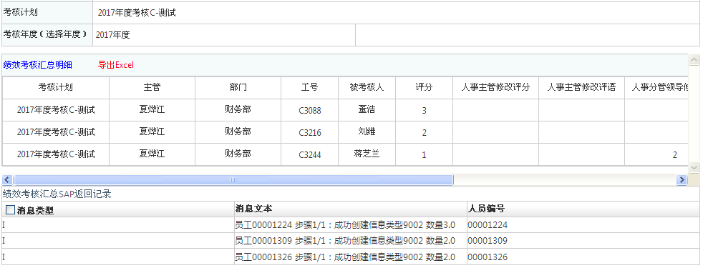

1. ZHR_POSITION_GET OM002 职位同步 ok

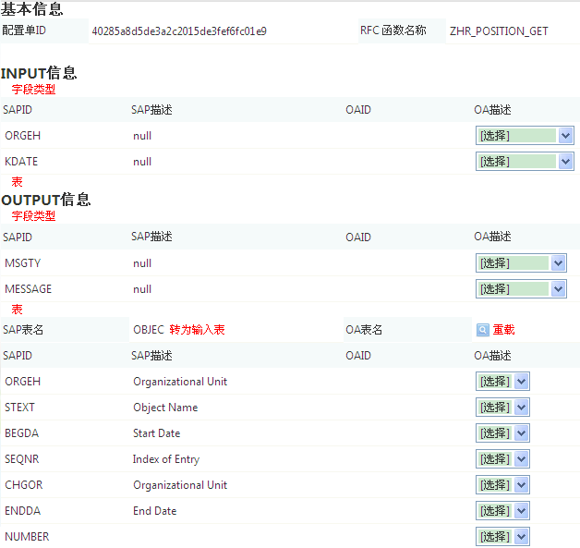

输入参数：

KDATE 关键日期

ORGEH 组织ID 10110021

输出参数：

MESSAGE 消息文本

MSGTY 消息类型

输出表：OBJEC

STEXT 对象名称

BEGDA 开始日期

ENDDA 结束日期

ORGEH 组织单位

SEQNR 条目索引

CHGOR 组织单位

NUMBER 字段数量

输入信息

ORGEH：10110021

1. ZHR_STRUC_GET OM001 组织同步 ok

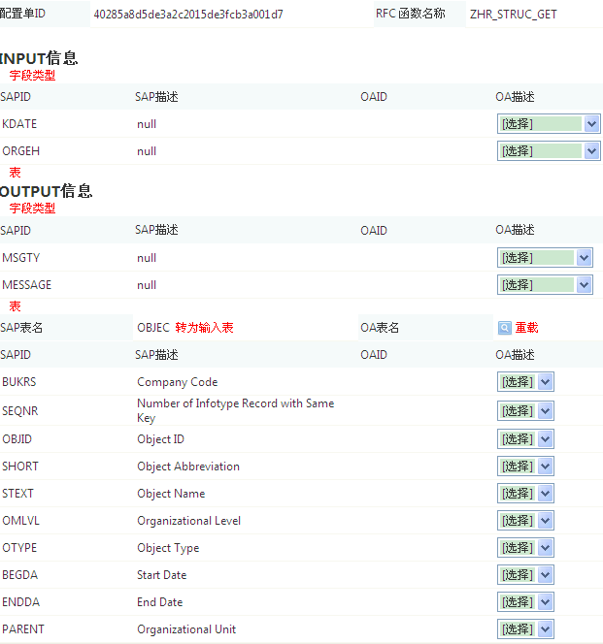

输入参数：

KDATE 关键日期

ORGEH 组织ID 10100000 10101000 10101100 10101101

输出参数：

MESSAGE 消息文本

MSGTY 消息类型

输出表：OBJEC

OBJID 对象标识

STEXT 对象名称

OMLVL 组织层级

BEGDA 开始日期

ENDDA 结束日期

PARENT 组织单位

SEQNR 有相同代码的信息类型记录数

SHORT 对象缩写

OTYPE 对象类型

BUKRS 公司代码

输入输出参数

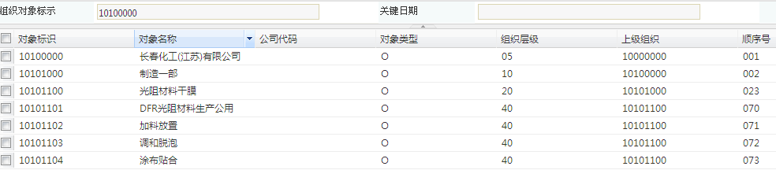

1. ZHR_TEVENT_GET PT006 读取SAP打卡信息 ok

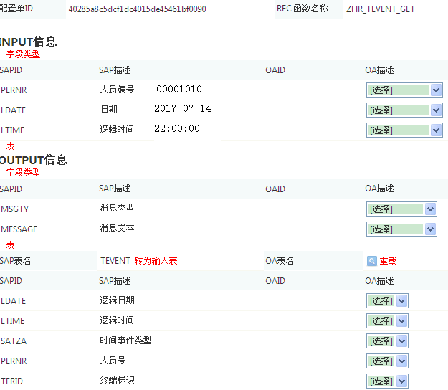

输入参数：

LDATE 日期 2017-07-14

LTIME 逻辑时间 22:00:00

PERNR 人员编号 00001010

输出参数：

MESSAGE 消息文本

MSGTY 消息类型

输出表：TEVENT

PERNR 人员号

LDATE 逻辑日期

LTIME 逻辑时间

SATZA 时间事件类型

TERID 终端标识

1. ZHR_WORK_SCHEDULE_GET PT010 普班行事历获取 ok C1758 员工00000531 步骤1/1：成功创建信息类型2003

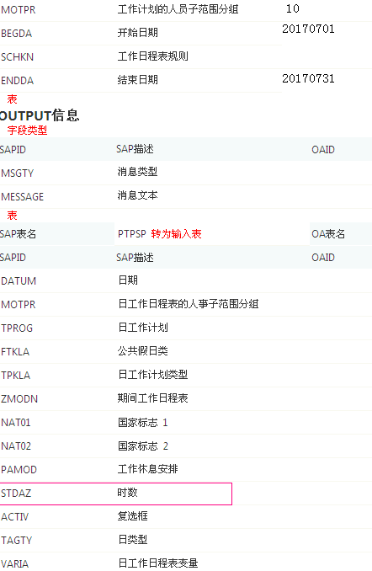

输入参数：

BEGDA 开始日期 20170701

ENDDA 结束日期 20170731

MOTPR 工作计划的人员子范围分组 10

SCHKN 工作日程表规则

输出参数：

MESSAGE 消息文本

MSGTY 消息类型

输出表：PTPSP

DATUM 日期

MOTPR 日工作日程表的人事子范围分组

TPROG 日工作计划

TAGTY 日类型

FTKLA 公共假日类

VARIA 日工作日程表变量

TPKLA 日工作计划类型

ZMODN 期间工作日程表

STDAZ 时数

ACTIV 复选框

NAT01 国家标志 1

NAT02 国家标志 2

PAMOD 工作休息安排

1. ZHR_ENTRY_INF_GET PA001 员工入职信息同步 - 人员范围 成功 同步C4430新员工

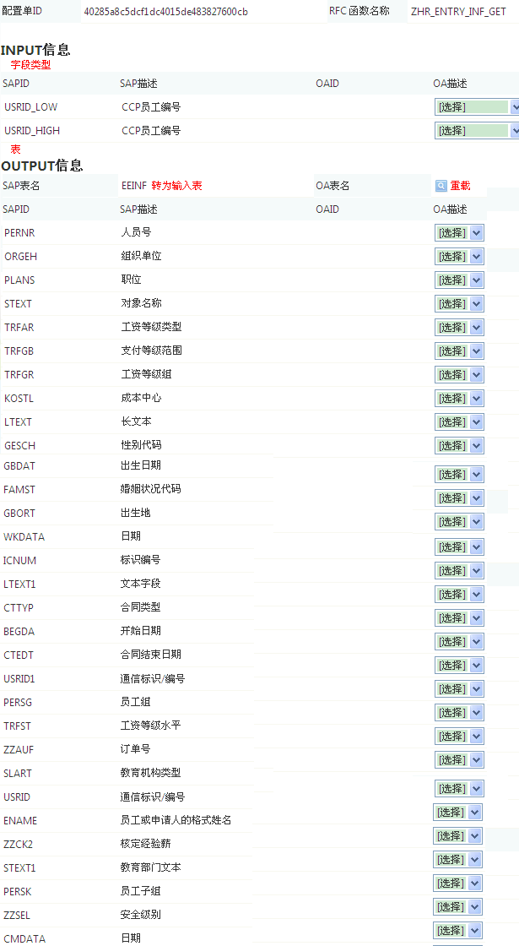

输入参数：

USRID_HIGH CCP员工编号h C4440

USRID_LOW CCP员工编号l C4430

输出表：EEINF

PERNR 人员号

USRID1 通信标识/编号

ENAME 员工或申请人的格式姓名

PERSG 员工组

PERSK 员工子组

ORGEH 组织单位

PLANS 职位

STEXT 对象名称

TRFAR 工资等级类型

TRFGB 支付等级范围

TRFGR 工资等级组

TRFST 工资等级水平

ZZCK2 核定经验薪

ZZAUF 订单号

ZZSEL 安全级别

KOSTL 成本中心

LTEXT 长文本

GESCH 性别代码

GBDAT 出生日期

FAMST 婚姻状况代码

GBORT 出生地

SLART 教育机构类型

STEXT1 教育部门文本

USRID 通信标识/编号

CMDATA 日期

WKDATA 日期

ICNUM 标识编号

LTEXT1 文本字段

CTTYP 合同类型

BEGDA 开始日期

CTEDT 合同结束日期

输入输出信息

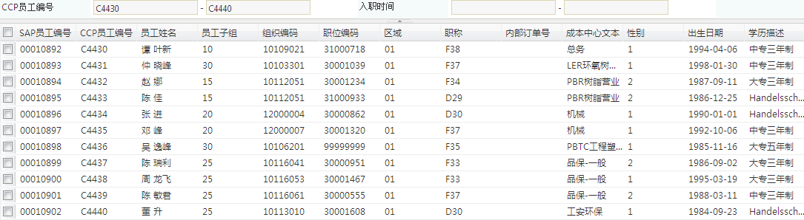

1. ZHR_ENTRY_INF_GETX PA001 员工入职信息同步 - 日期范围 成功

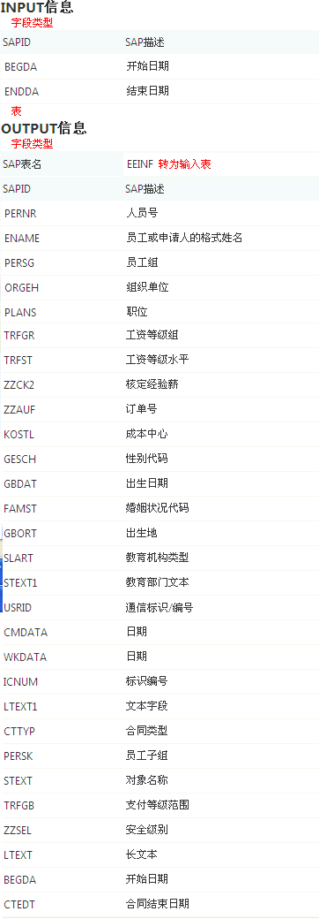

输入参数：

BEGDA 开始日期 20170701

ENDDA 结束日期 20170715

输出表：EEINF

PERNR 人员号

USRID1 通信标识/编号

PERNR 人员号

USRID1 通信标识/编号

ENAME 员工或申请人的格式姓名

PERSG 员工组

PERSK 员工子组

ORGEH 组织单位

PLANS 职位

STEXT 对象名称

TRFAR 工资等级类型

TRFGB 支付等级范围

TRFGR 工资等级组

TRFST 工资等级水平

ZZCK2 核定经验薪

ZZAUF 订单号

ZZSEL 安全级别

KOSTL 成本中心

LTEXT 长文本

GESCH 性别代码

GBDAT 出生日期

FAMST 婚姻状况代码

GBORT 出生地

输入输出信息

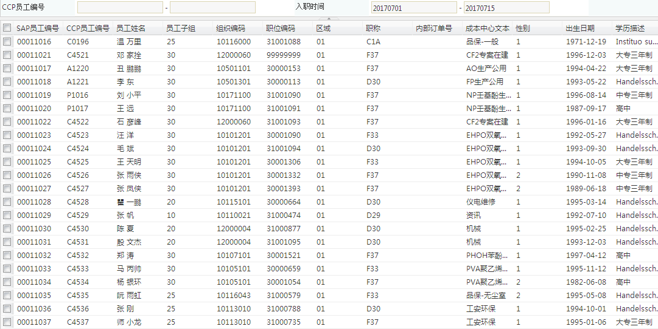

1. ZHR_PERSONAL_DWS_GET PT009 读取员工期间班别信息 成功 sysadmin同步c2220,201707班表

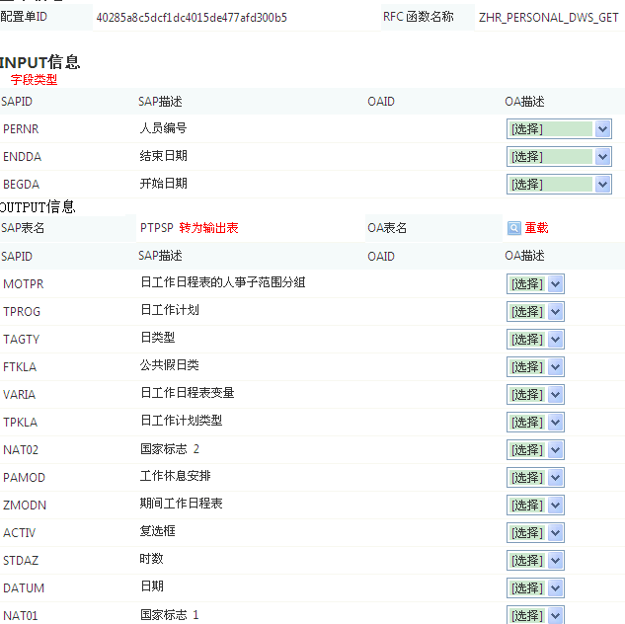

输入参数：

PERNR 人员编号

BEGDA 开始日期

ENDDA 结束日期

输出表：PTPSP

DATUM 日期

MOTPR 日工作日程表的人事子范围分组

TPROG 日工作计划

TAGTY 日类型

FTKLA 公共假日类

VARIA 日工作日程表变量

TPKLA 日工作计划类型

ZMODN 期间工作日程表

STDAZ 时数